Relatório de evidências — Pipeline CI/CD do backend
  - CampusCarpool • Issue I062 • Sprint S03 • Versão 01 (atualizada com novas evidências)

1. Identificação
Projeto: CampusCarpool | Issue: I062 | Responsável: Gil Gabriel da Cunha Leão | Data original do relatório: 19/10/2026 | Atualização das evidências: 22/10/2026.

2. Objetivo
Documentar a configuração e evidenciar a execução bem-sucedida da integração contínua (CI) do backend .NET 10.

3. Arquitetura e execução
O código do projeto encontra-se no GitLab institucional e foi configurado um repositório GitHub para execução da pipeline. O GitHub Actions utiliza um runner alojado pela plataforma, sem depender de um computador local ligado. As capturas comprovam execuções no GitHub Actions, não a execução da pipeline pelo GitLab CI. A sincronização automática entre os dois repositórios não é demonstrada pelas capturas apresentadas.

4. Configuração do workflow
Ficheiro: .github/workflows/backend-ci.yml | Nome: CampusCarpool Backend CI | Gatilhos: push, pull_request e workflow_dispatch | Runner: ubuntu-latest | Diretório de trabalho: CampusCarpool | SDK: .NET 10.0.x.
Etapas configuradas: Checkout repository; Setup .NET 10; Restore; Build (Release); Static Analysis (dotnet format whitespace); Test with Coverage (dotnet test com XPlat Code Coverage); Quality Gate (limiar MIN_COVERAGE de 50%); Publish da API; Upload artifacts; Upload test evidence. O artefacto de publicação tem retenção configurada de 7 dias.

5. Evidências de execução
O relatório original identificava a execução #3, com sucesso em 1 min 6 s. As capturas mais recentes mostram um job «Restore, Build, Test, Analyse and Publish» concluído com sucesso em 1 min 0 s. Não foi disponibilizado o número da nova execução; por isso, as duas evidências são identificadas separadamente.

6. Resultados e limites da evidência
A nova captura mostra todas as etapas principais concluídas, incluindo análise estática, testes com recolha de cobertura, Quality Gate e upload de evidências de teste. O sucesso do Quality Gate comprova que a verificação configurada terminou sem erro nesta execução; a captura não mostra a percentagem calculada nem o número de testes.
O log de Upload artifacts confirma o envio de 65 ficheiros e a finalização do artefacto campuscarpool-backend.zip. Isto comprova a publicação do artefacto, mas não um deployment automático em produção.
O painel Annotations apresenta 1 warning sobre a descontinuação do Node.js 20 nas actions checkout@v4, setup-dotnet@v4 e upload-artifact@v4, e 1 notice sobre a migração futura de ubuntu-latest para Ubuntu 26. Ambos são avisos de compatibilidade/manutenção e não impediram o sucesso da execução mostrada.
Limites: falta uma captura do log expandido de Test with Coverage para documentar a quantidade de testes e a cobertura exata; falta o log expandido de Quality Gate para registar o valor medido. A execução local anterior com 11,64% não deve ser confundida com a cobertura desta execução remota sem comparar versões e relatórios.

7. Conclusão
As evidências disponíveis sustentam o funcionamento da pipeline de CI do backend no GitHub Actions: restauração de dependências, compilação, análise estática, execução de testes com cobertura, verificação do Quality Gate, publicação e upload de artefactos. O fecho documental pode ser reforçado com os logs expandidos de testes e do Quality Gate, para registar métricas numéricas verificáveis.

Anexo de evidências

E01 — Execução original #3 (19/10/2026)
Evidência preservada do relatório original: execução com sucesso em 1 min 6 s, com etapas Checkout, Setup .NET, Restore, Build, Test, Publish e Upload artifacts.
Tempos registados no relatório original: Checkout 1 s; Setup .NET 11 s; Restore 8 s; Build 12 s; Test 13 s; Publish 4 s; Upload artifacts 12 s.
A captura original encontra-se abaixo.
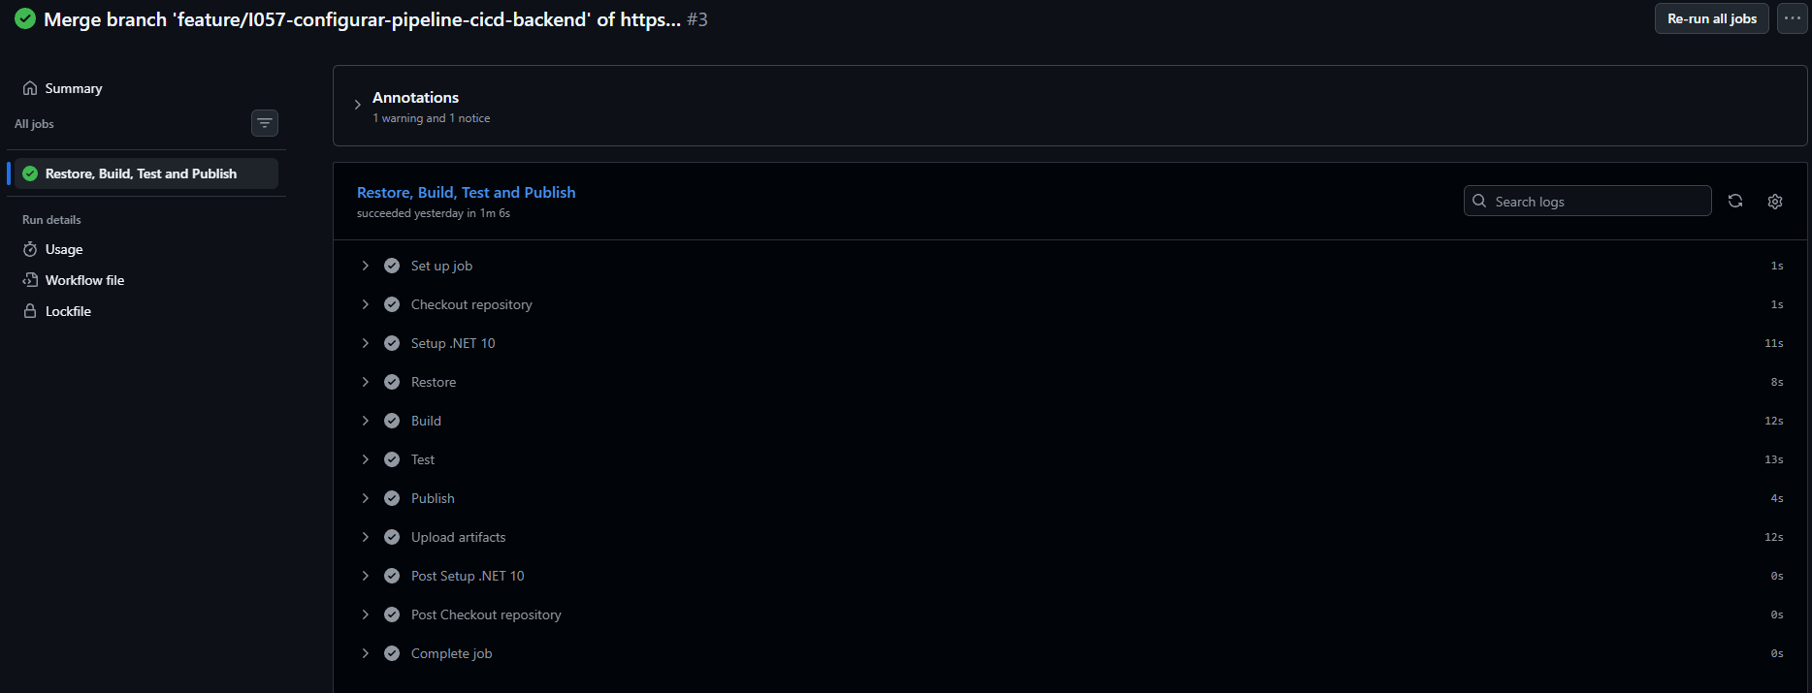
Figura 1 — Execução #3, registada no relatório original.

E02 — Configuração do workflow
Fonte: backend-ci.yml fornecido com o projeto. O ficheiro configura .NET 10, análise estática, testes com cobertura, Quality Gate mínimo de 50%, publicação e upload de artefactos e evidências.

E03 — Execução atualizada com análise e Quality Gate
Job concluído com sucesso em 1 min 0 s. A captura mostra as etapas Static Analysis, Test with Coverage, Quality Gate, Publish, Upload artifacts e Upload test evidence assinaladas como concluídas.
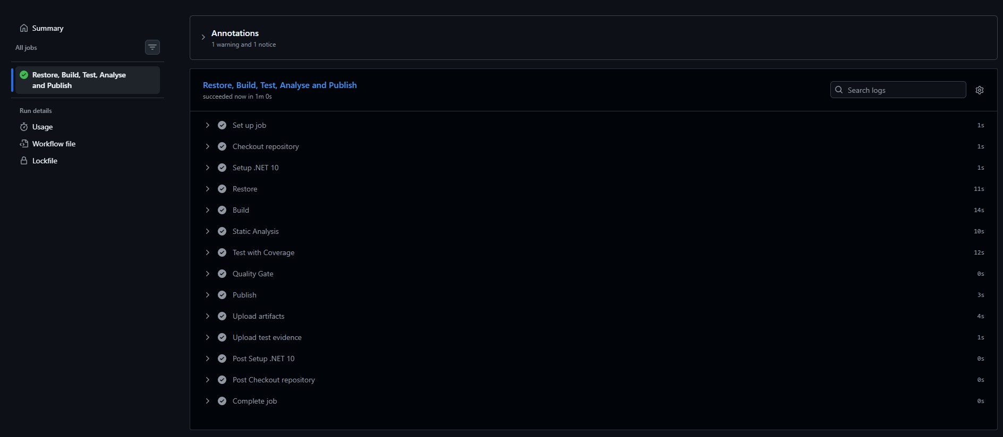
Figura 2 — Job atualizado, com todas as etapas concluídas.

E04 — Annotations: warning e notice
Warning: Node.js 20 está descontinuado; as actions referidas estão a ser forçadas a executar em Node.js 24. Notice: ubuntu-latest iniciará migração para Ubuntu 26 a partir de 19/10/2026. Recomenda-se rever versões das actions e validar a compatibilidade do runner.
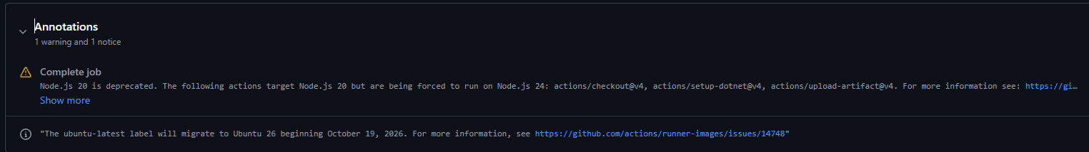
Figura 3 — Conteúdo do warning e do notice.

E05 — Upload do artefacto de publicação
O log regista 65 ficheiros enviados, a finalização de campuscarpool-backend.zip e a mensagem de sucesso do upload. O artefacto foi gerado no GitHub Actions e disponibilizado para transferência.
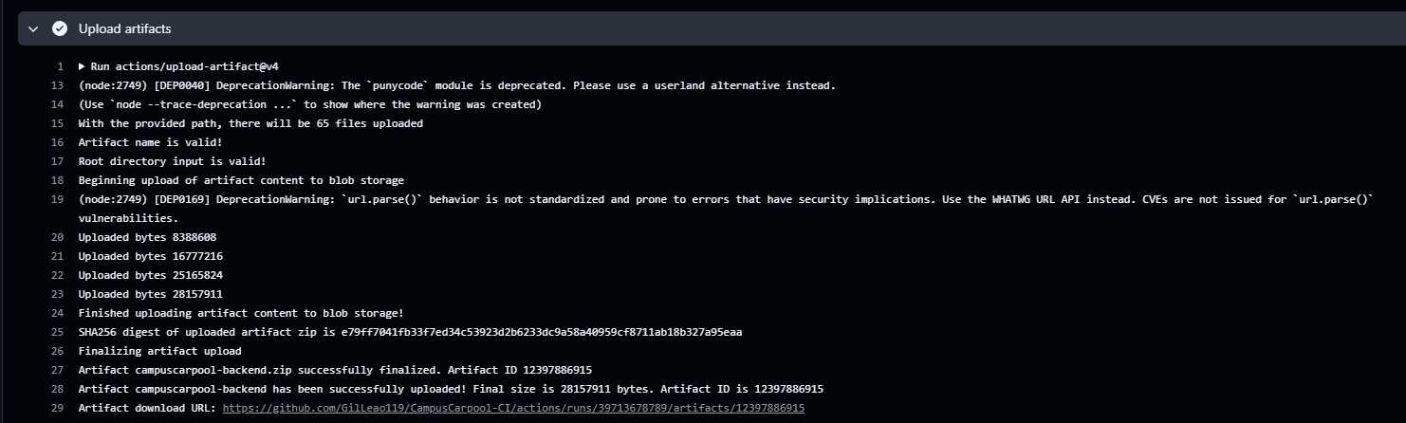
Figura 4 — Log de upload do artefacto campuscarpool-backend.

E06 — Evidências complementares a recolher
1. Log expandido de «Test with Coverage»: número de testes executados, aprovados e falhados.
2. Log expandido de «Quality Gate»: percentagem de cobertura apurada na execução e limiar aplicado.
3. Opcional: secção «Artifacts» da página da execução, mostrando os artefactos disponíveis para transferência.

